**Grammar**

**Fill in the right articles:**

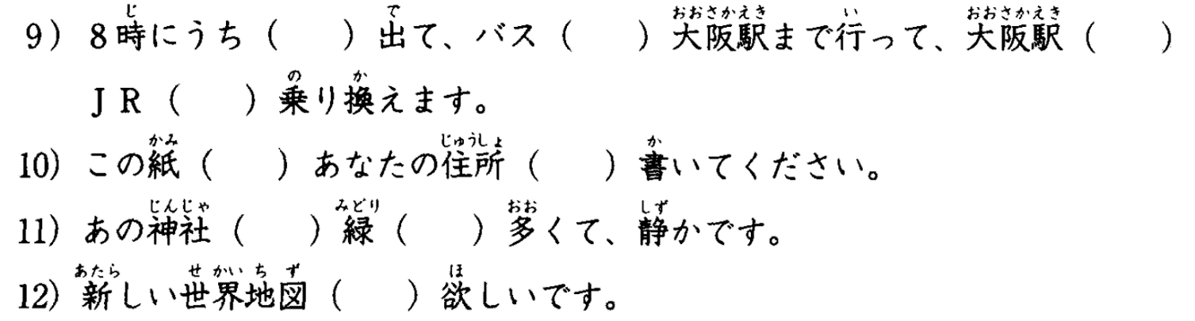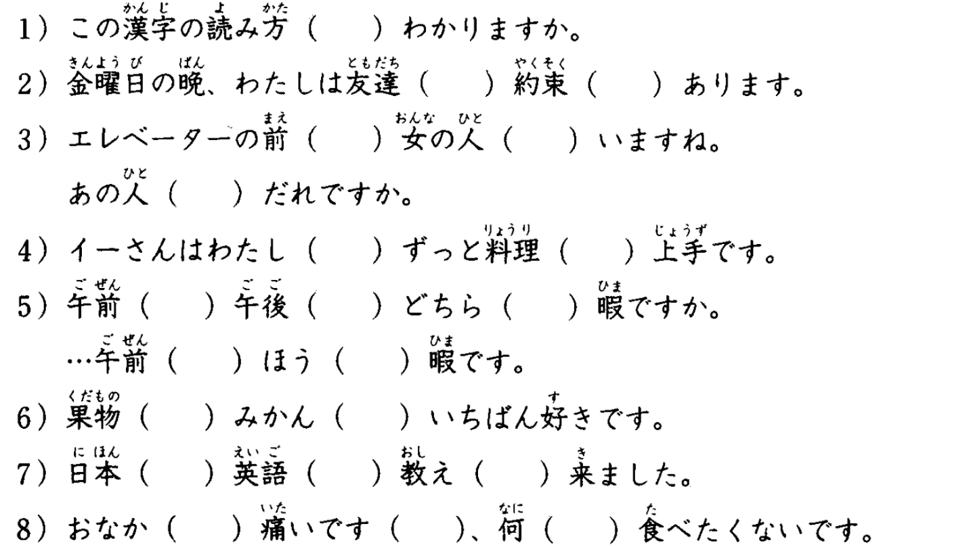

**Find the opposite words:**

１．　　　　はいります １１．　　　　じょうず

２．　　　　おります １２．　　　　ながい

３．　　　　ならいます １３．　　　　やさしい

４．　　　　にゅうがくします １４．　　　　いそがしい

５．　　　　つけます １５．　　　　たのしい

６．　　　　はじまります １６．　　　　しろい

７．　　　　やすみます １７．　　　　なか

８．　　　　すわります １８．　　　　した

９．　　　　あげます １９．　　　　おんな

１０．　　　　あけます ２０．　　　　ひだり

❺ **Fill in the right words:**

１．ここでたばこを（います☞ ）いいですか。

２．ここでを（ぎます☞ ）ください。

３．すみません、ここにを（きます☞ ）ないでください。

４．へを（ります☞ ）に行きます。

５．あぶないですから、（します☞ ）ないでください。

６．先生、今、家へ（帰ります☞ ）もいいですか。

７．シャワを（びます☞ 　）、１１時ごろました。

８．キムさんのを（ります☞ ）いますか。

９．アンナさんはが（長いです☞ ）、（すてきです☞ ）人です。

１０．はが（いいです☞ ）、（かい☞ ）です。

**Choose the right answers and fill in the blanks:**

